MakerDao调研

简介
MakerDao是以太坊上自动化抵押贷款平台, 通过经过MakerDao治理批准的资产作为抵押物进行超额抵押, 平台能生成提供稳定币Dai, Dai 是一种软锚定美元的稳定币, 其发行是去中心化, 可以供用户使用和交易。

MakerDao治理是由社区组织并运营。因此MakerDao采用了双币模式:
一种是为维护系统自治的权益代币和管理型代币MKR, MKR持有者有权投票决定接受抵押物类型以及每种抵押物的风险参数。
一种是稳定币Dai，也就是最终能借到的币。
通过双币机制，MakerDAO 使得整个去中心化的质押贷款体系得以运转。

担保型稳定币, 加密抵押稳定币是由另一种加密货币作为抵押品支持的。加密货币抵押的稳定币不是使用托管人来持有抵押品，而是使用智能合约。稳定币的发行过程发生在链上，采用智能合约而不是依靠中央发行者来执行。加密货币抵押稳定币需要进行超额抵押，以缓冲所需加密货币抵押资产的价格波动, 代表有Dai

Maker协议使用场景
1.周转资金、对冲和杠杆交易。Maker 金库允许用户进行免许可型交易，用户可以通过 金库担保生成 Dai 来作为周转资金。从而实现了全额担保型杠杆交易。
2.商业收据、跨境交易和汇款。Dai 可以降低外汇的波动性并免去对中介的需求，这意味着跨国交易的成本会大幅降低。

业务流程
- 创建金库并锁入特定类型和数量的担保物
- 借贷出一定比例数量的Dai
- 偿还债务Dai并支付利息, 若想取回部分或所有担保物，金库所有者必须部分或全额偿还他所借贷的Dai，并支付未偿还期间不断累积的利息
- 取出担保物, 在偿还了Dai并支付了利息之后，金库所有者可以将部分或全部担保物退回自己的钱包。在完全偿还了Dai 并取出所有担保物之后，金库就会空置下来，以待其所有者再次锁入资产。

不同的担保品资产需分置在不同的金库中。因此，一些用户会拥有多个金库，采用的担保物类型和担保品率各不相同。

价格稳定性机制

清算-拍卖
为了确保 Maker 协议中始终有充足的担保物来为未偿还债务背书, 每种金库类型都有各自的清算率，是 MKR 持有者基于不同担保品资产的风险状况投票决定的。
Maker协议会实时计算金库当前的担保品价值-债务比率, 当接近金库设定的清算率时, 被判定为高风险的 Maker 金库都会通过自动化的 Maker 协议拍卖流程来清算。(MakerDao系统连接了一些Oracle预言机，他们会不断的向链上推送各种资产的交易所美元价格。)
在进行清算之时，Maker 协议会取出被清算的金库中的担保物，并使用协议内一个基于市场的拍卖机制将其卖出, 这被称为担保品拍卖, 通过担保物拍卖获得的 Dai 会被用来偿还金库内的债务，并包括清算罚金

如果担保物拍卖上获得的 Dai 足以清偿金库内的债务，并足够支付清算罚金，该竞拍会转换成反向担保品竞拍尽可能地减少担保物的出售数量。剩余的担保物都会物归原主。

如果担保物竞拍获得的 Dai 不足以清偿金库内的债务，亏损部分就会变成 Maker 协议的负债，由 Maker 缓冲金中的 Dai 偿还。如果缓冲金中没有足够的 Dai ，Maker 协议就会触发债务拍卖机制。在债务拍卖期间，系统会铸造新的 MKR（增加流通中的 MKR 量），出售给那些使用 Dai 来参与竞拍的用户。

供需经济模型调节
MakerDAO项目通过超额质押现有的数字资产来发行稳定货币DAI(也就是说 Dai 的背后始终有足额的资产)。DAI的目标是和美元1：1锚定，但这个锚定不是硬性的，而是通过经济模型来保证的, 当DAI价格出现波动时, 会出现套利空间, 参与者会在DAI价格与美元的比值高于1:1时卖出, 在DAI价格与美元的比值于1:1时买入, 从而调节供需的变化，供大于求时Dai的目标价值将降低，需大于求时Dai的目标价值将上升, 最终使得Dai的价格与美元的比值稳定在1:1。
另外系统还会调节DAI的存款利率, 当DAI价格与美元的比值低于1:1时提高利率吸引, 从而增加需求, 调节价格。

合约架构

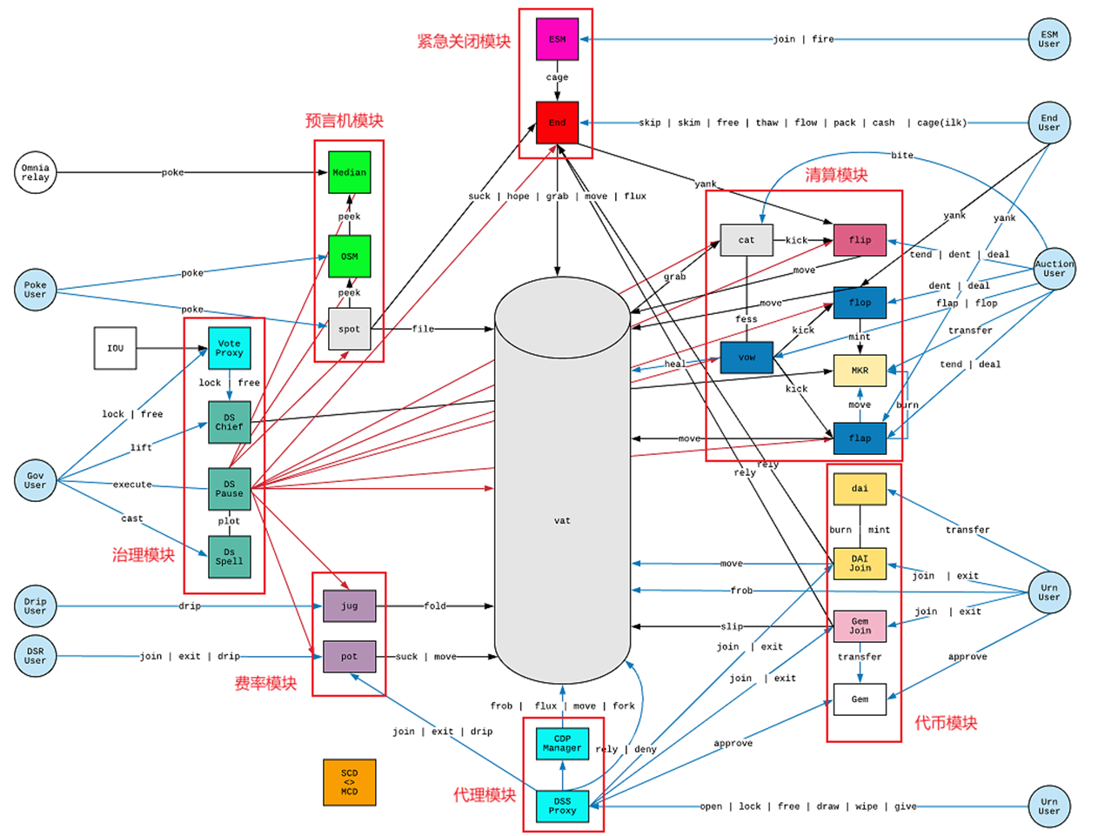

Vat是核心模块。它储存金库，并追踪管理所有相关的Dai和抵押品余额

合约模块

代币模块
类似我们的erc20合约和encash合约,也包含了permit功能
还有向金库加入和取出的功能,类似于我们的提现
MKR 代币除了具有标准的ERC20代币接口外，还增加了受DSAuth保护的铸币权限和紧急关停功能；

预言机模块
该模块负责接受链下数据的输入,进行处理后提供给核心模块
Median合约维护一份喂价合约白名单进行身份验证, 每次收到新的价格列表时，都会计算这些价格的中位数并用于更新存储的值
OSM合约是Oracle 安全模块的缩写,确保在指定的延迟过去之前，系统不会采用预言机的数据,合约会跟踪被调用的时间,这种延迟更新机制的目的是确保有时间检测预言机攻击并对其做出反应如紧急关停,
从Median合约获取的数据,通过OSM合约到spot合约对数据进行处理后向vat核心模块提供数据

集成该模块可以作为通用的链下数据上链组件

投票治理模块
该模块负责对链上参数的修改,通过投票和提案执行来实现链上治理
Chief合约实现了投票系统, 选民通过锁定其MKR代币,赋予他们的选票一定的权重, 当一个提案获得足够投票后进行批准, 进入下一个执行阶段
Pause合约用于设置要投票执行的代码计划和执行的时间,计划只有在批准通过后才会执行函数调用,这些函数调用只能在预定的等待时间过去后执行一个计划只能执行一次,计划无法被修改,只有授权用户才能发布和删除计划

通过治理实现参数修改可以提高安全性,防黑客链下单点爆破
使用双代币模型增加治理代币来实现投票治理

紧急关闭模块
当合约出现致命bug或遭到黑客攻击造成经济损失时,紧急暂停关闭合约成为了最后一个手段确保用户的资产权益
启动紧急关闭的过程是去中心化的，由 MKR 投票者控制，投票者可以通过将 MKR 存入紧急关闭模块来触发紧急关闭。
普通关停在链上参数修改或升级期间执行
紧急停机是在市场长期非理性、黑客攻击或安全漏洞等严重紧急情况下触发的。
当启动紧急关闭时，Maker 协议的正常功能将停止。用户将无法再存入抵押品和提取 Dai。系统中所有抵押品类型的价格将立即“冻结”

所有合约模块和业务逻辑中都要考虑紧急关闭功能,并制定合约重启流程

代理模块
MakerDao将智能合约模块化并将逻辑拆分为众多微小功能的方法, 对于安全性来说非常有用，但接口开发人员和与之交互的最终用户现在必须执行多个交易, 需要调用多个模块的多个方法才能实现某个单一目标。
因此构建代理模块为了让用户/开发者更方便地与 Maker进行交互进行金库管理,质押担保,借贷,链上治理
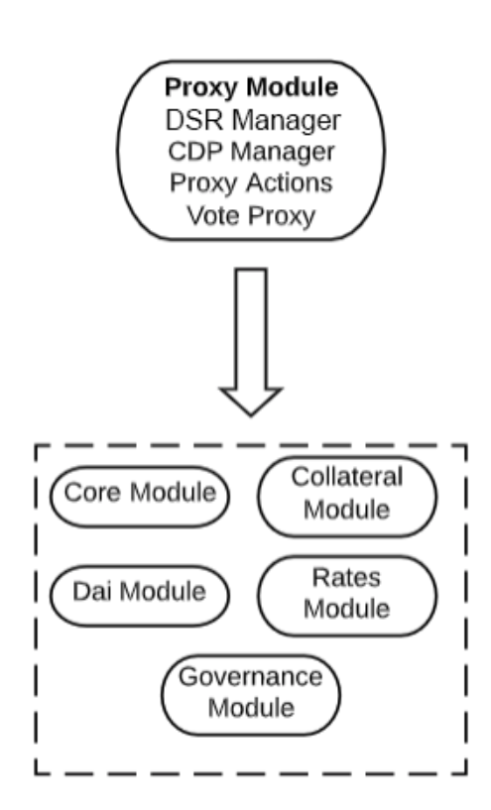

代理合约通过设置各模块合约的地址,对各模块合约函数进行组装,通过存储的地址路由到相应的模块合约去执行
代理模块的目的是对业务逻辑进行包装,形成事务序列,进行原子操作
后续的新需求定制开发只需要新增一个特定的代理合约,在代理合约中实现新的业务逻辑,而不用侵入到其他成熟模块,保障了模块化和安全性

因此MakerDao提供了多种与协议交互的方式
- Dai.js
- Seth客户端
- DSProxy代理合约
目前适合集成到我们合约框架的方式是DSProxy

模块化缺陷, Gas贵
MakerDao发展规划, 多链部署,跨链操作增加流动性

合约交互

创建金库
DssCdpManager.open() -调用DssCdpManager.sol中的open函数，传入抵押物ETH名称和包含ETH钱包的地址，回Vault的cdpId,将创建一个新的Vault。
DssCdpManager.urns() -调用DssCdpManager.sol中的urns函数，传入cdpId,返回Vault的地址。每个抵押物都有一个Vault，每个Vault都有一个独一无二的地址，就像钱包地址一样。

在Valut中存入抵押物
ETH.approve() - 调用抵押物ETH对应的ERC20合约中的weth.sol中的approve函数，传入join.sol的地址与抵押物抵押的数量，允许ETH的适配器从你的钱包取出相应数量的抵押物。
GemJoin.join() - 调用join.sol合约的join函数，传入Vault地址与抵押物数量。转移抵押物ETH到ETH的适配器GemJoin中。

锁定抵押物生成Dai
DssCdpManager.frob() - 调用`DssCdpManager.sol中的frob函数，传入cdpId，抵押物数量和借出的Dai数量，函数内调用vat.sol合约内frob函数，锁定抵押物ETh生成Dai，在Vault内部可以查询到抵押物和借贷Dai数量。
``DssCdpManager.move()` -调用DssCdpManager.sol中的move函数，传入cdpId,钱包地址与借贷Dai金额。函数内会调用vat.sol合约中的move函数，增加钱包地址上Dai数量，减少Vault地址Dai数量，在vat中记录的数量没有触发真正的Dai进行转账。只是在Vault系统上可以查询的各自账户Dai数量。
vat.hope() -调用vat.sol中的hope函数，传入join.sol的地址，授权给join合约地址，DaiJoin适配器能够从Dai合约提取Dai代币。
DaiJoin.exit() -调用join.sol中的exit函数，传入钱包地址和借贷Dai数量，函数内部会调用vat.move函数，也会调用Dai的Mint给钱包地址铸造Dai货币。可以使用钱包操作Dai。

偿还Dai

dai.approve() -调用dai.sol中的approve函数，传入join.sol合约的地址与偿还债务总额(包括借贷和稳定率，相当于贷款率)，允许DaiJoin适配器能够从你的钱包地址操作相应的Dai。
DaiJoin.join() -调用join.sol中的join函数，传入Vault地址与偿还贷款Dai数量，系统将调用dai.sol中的burn函数销毁Dai。
DssCdpManager.frob() -调用DssCdpManager.sol中的frob函数，传入cdpId，抵押物数量与偿还Dai数量。函数内调用vat.sol合约内frob函数，减去系统内部Vault地址记录的Dai数量和系统内部的债务。

取回抵押物
DssCdpManager.flux() -调用DssCdpManager.sol中的flux函数，传入cdpId，钱包地址与抵押物数量。函数内调用vat.sol合约内flux函数，修改系统内部Vault地址记录的抵押物数量和钱包地址抵押物数量。
GemJoin.exit() -调用join.sol中的exit函数，传入钱包地址和抵押物数量，将抵押物从GemJoin的抵押品适配器合约地址转到钱包地址。取回抵押物。

